

**ПЛАН ЗАСТРОЙКИ**

**по компетенции «Дошкольное воспитание Юниоры»**

**Итоговый (межрегиональный) этап Чемпионата по профессиональному мастерству «Профессионалы»**

Оренбургская область

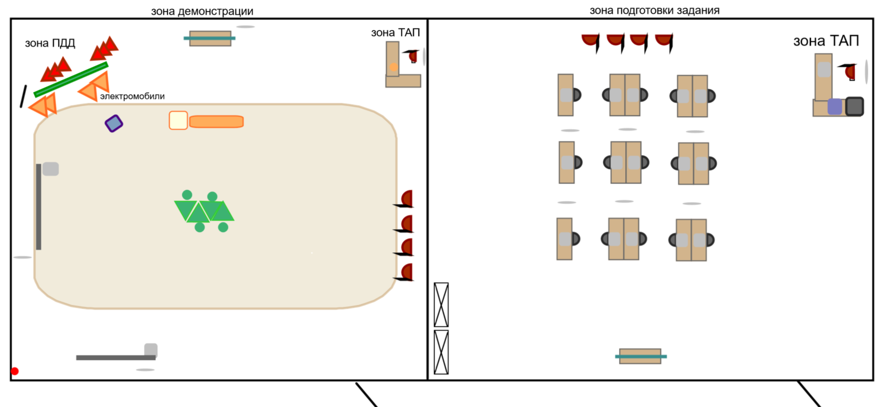

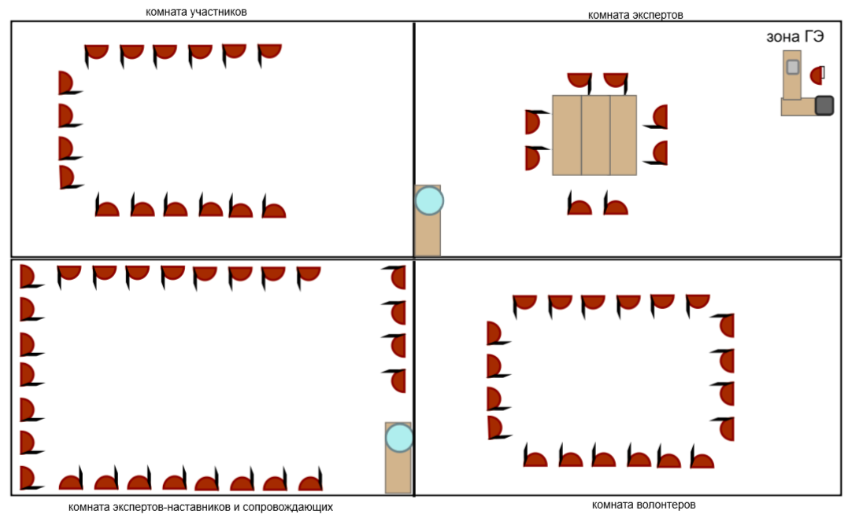

Условные обозначения

|  |  |  |  |  |  |
| --- | --- | --- | --- | --- | --- |
| ОБОЗНАЧЕНИЕ | НАИМЕНОВАНИЕ | ОБОЗНАЧЕНИЕ | НАИМЕНОВАНИЕ | ОБОЗНАЧЕНИЕ | НАИМЕНОВАНИЕ |
|  | Набор Полидрон |  | Рабочее место конкурсанта (стол, стул, ноутбук, мусорная корзина) |  | Ограждение |
|  | Набор Мягкие модули |  | Стол |  | Стул для эксперта |
|  | Интерактивная панель |  | Стеллаж (для расходных материалов, оборудования и Lego Duplo) |  | Стол ТАП |
|  | Таймер электронный |  | Детский стол треугольник |  | Флипчарт |
|  | МФУ чб |  | Камера |  |  |
|  | МФУ цветной |  | Огнетушитель |
|  | Ноутбук |  | Электрическое соединение (пилот) |